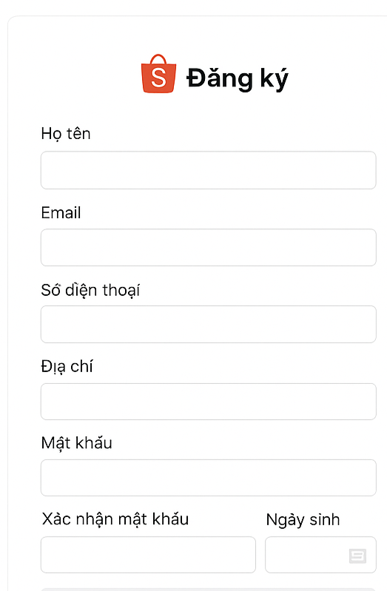
Mục | Nội dung yêu cầu
Ảnh gốc
Ảnh chú thích lỗi UI | 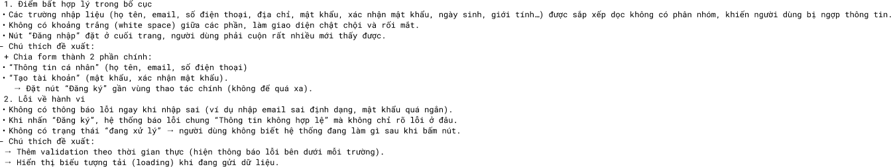
Nhận xét tổng quan | Khi truy cập vào trang đăng ký tài khoản, giao diện khá rối và có quá nhiều trường bắt buộc phải nhập (họ tên, email, số điện thoại, địa chỉ, ngày sinh, giới tính, xác nhận email, xác nhận mật khẩu…). Người dùng mới dễ cảm thấy mệt mỏi và muốn thoát trang giữa chừng
Phân tích lỗi UI/UX | 1. Bố cục: Các trường nhập liệu được sắp xếp dọc liên tục, không có nhóm hợp lý (ví dụ nhóm thông tin cá nhân và nhóm thông tin tài khoản tách biệt).  2. Màu sắc: Màu nền trắng cùng chữ xám nhạt khiến người dùng khó đọc. Nút “Đăng ký” màu xám trông như bị vô hiệu hóa.  3. Hành vi: Không có gợi ý lỗi ngay khi người dùng nhập sai (chỉ báo lỗi sau khi bấm nút “Đăng ký”).  4. UX: Không có tùy chọn đăng ký nhanh bằng Google/Facebook → thao tác thủ công, tốn thời gian. Không có thanh tiến trình cho người dùng biết còn bao nhiêu bước nữa
Nguyên nhân tiềm ẩn | Giao diện được thiết kế thiên về đầy đủ thông tin thay vì trải nghiệm người dùng. Người thiết kế có thể chưa tối ưu theo quy tắc UX như: “ít hơn là tốt hơn” hoặc chưa thử nghiệm thực tế với người dùng. Ngoài ra, màu sắc có thể được lựa chọn chỉ để đồng bộ với giao diện cũ mà không kiểm tra độ tương phản và cảm nhận thị giác
Đề xuất cải tiến | - Nhóm các trường thông tin: Chia thành hai phần — “Thông tin cá nhân” và “Thông tin tài khoản”.  - Giảm số lượng trường bắt buộc: Chỉ yêu cầu email, mật khẩu, và số điện thoại (các thông tin khác có thể bổ sung sau).  - Cải thiện phản hồi người dùng: Hiển thị lỗi trực tiếp dưới từng trường (real-time validation).  - Thêm tùy chọn đăng ký nhanh: Tích hợp đăng ký qua Google/Facebook.  - Cải thiện nút hành động: Nút “Đăng ký” nên có màu nổi bật (ví dụ: xanh lá hoặc cam), phản hồi trực quan khi nhấn.  - Thêm thanh tiến trình hoặc thông báo ngắn: Giúp người dùng biết họ đã hoàn thành bao nhiêu phần trăm đăng ký
UI sau cải tiến | 